Měsíčník Obecního úřadu Chbany
2/2008 2.číslo ročník VIII.

Výtah z 12. zasedání zastupitelstva

Jednání zastupitelstva obce se konalo
24. ledna 2008. Hlavním bodem bylo seznámení s plánem odkanalizování jižního břehu Nechranické přehrady. Jednání se zúčastnila předsedkyně Mikroregionu Nechranicko
p. Halyová, která seznámila zastupitele s pro-jektovou dokumentací, která je již hotova, ale týká se pouze hlavního řádu bez rozvodu po obcích a bez přípojek pro občany. V současné době je vydáno i územní rozhodnutí a pracuje se na stavebním povolení. Předpokládaný rozpočet činí 30 mil. Kč a nositelem dotace bude Mikroregion, který jediný má možnost získat peníze. Starosta potvrdil, že se dále jedná i o připojení Chban. Paní Bretová, která doposud jednala s vlastníky pozemků sdělila, že vzhledem k časovému omezení územního rozhodnutí není možné v první fázi počítat s připojením jednotlivých nemovitostí. Zastupitelé odsouhlasili s mnoha připomínkami podání žádosti o stavební povolení na tuto akci.
Koncem roku proběhly inventarizace. Celkový majetek obce činí 56 623 031 Kč. Zastupitelé se seznámili s hospodařením Základní školy a Mateřské školy, kdy příjmy i výdaje za rok 2007 činily 4 073 370,- Kč. Škole se podařilo ušetřit na provozu 40 tis., které vrátí obci. Obec požádá o některé dotace na záchranu a obnovu památek – na restaurování sloupu se sochou Panny Marie a sv. Jana Nepomuckého v Soběsukách. Dále na pořízení územního plánu a na činnost hasičů ve Chbanech.
Na minulém zastupitelstvu se schválila OZV o nakládání s komunálním a stavebním odpadem. Některé body musely být vypuštěny, proto obec vydává novou vyhlášku, s níž se občané mohou seznámit na úřední desce.
Záměr Severočeských pískoven a štěrkoven na zařízení k odstraňování ostatních odpadů s kapacitou pod 30 000 t/rok bude přepracován. K posouzení vlivu na životní prostředí – plynovodu DN 1400, hranice SRN/ČR – Hora sv. Kateřiny – Rozvadov – hranice ČR/SRN – (toto se dotkne malé části území naší obce), bude vydáno kladné stanovisko.
Mydlářka, a. s. Benešov oznámila změnu záměru – přechod ze stávajícího zařízení porodny prasnic s odchovnou selat ve Chbanech na výkrm prasat. Z předložené dokumentace vyplynulo, že i když dojde k celko-vému navýšení dobytčích jednotek dojde zavedením nových technologií ke snížení hodnoty emisí amoniaku. Navíc se bude jednat o technologie, které jednoznačně přispívají k modernizaci a zlepšení životního prostředí. Jedná se o stávající zemědělský areál, který se opraví a nebude nutno vybudovat nový.
Vzhledem k tomu, že obec pracuje na územním plánu, vyzývá občany v co nejkratší době k předložení návrhů využití pozemků, jichž jsou vlastníky.

Obecní ples

V pátek 18. ledna se uskutečnil obecní ples. Tombola byla tentokrát opravdu bohatá. Generálním sponzorem se stala Mydlářka a. s. Benešov, jejíž ředitel J. Macháček se osobně zúčastnil. Představil se nejen jako výtečný tanečník, ale také jako štědrý sponzor. Mydlářka věnovala do tomboly první 3 ceny: televizi, domácí kino a vykrmené prase. Tato společnost zde působí již dva roky. V současné době jen v Soběsukách, ale letos se počítá s obno-vením provozu také ve Chbanech.
Za bohatou tombolu děkuje obec i dalším sponzorům: Severočeské pískovny a štěrkovny s r. o.; L2S Optimal, Ladislav Seidl; ISLA, Kadaň, paní Slámová; Elektroslužby Míchal, Kadaň; Obchod BOTEX Chbany, pan Chobot; Brůhová Lenka, Roztyly; MEGAS, František Branda; POL-AGRO Poláky; P+P COM Kadaň; M-STAV, Josef Mraček, Klášterec nad Ohří; Elektro Jarolímek, Žatec, Kabelspoj s. r. o., pan Jirkovský; Kuželová Stanislava, Kadaň; Žatecký pivovar, spol. s. r. o.; Jiří Hoření, Chbany; Motorest u Fuksů, Chbany; Ing. Kollmann Marcel, Vikletice; Tuflor velkoobchod, pan Matas; Myslivecké sdružení, zastoupeno panem Pokorným; Čurdová Alena, Kadeřnictví Chbany; Ilčík Antonín, Chbany.
K dobré náladě přispělo jistě i vystoupení Martina Tankwaye.

Poděkování

Manželé Václav a Alena Vozkovi děkují touto cestou všem, kteří jim pomohli při neštěstí, jež se odehrálo 26. prosince 2007. V tu osudnou noc vypukl v domku, ve kterém byli nájemníky 24 let požár a zničil jim tak střechu nad hlavou. Naštěstí v této krizové chvíli byli nablízku oba zeťové René Vitásek a Miroslav Ilčík, kteří jim pomohli s vynášením jejich osobních věcí. Dále pak celá rodina Fiřtová
ze Soběsuk, která přišla s nabídkou náhradního ubytování. Za pomoc děkují také panu Š. Dubjakovi, rodině Sýkorové a panu Stehlíkovi ze Soběsuk. Dále velmi děkují rodině Pokorných ze Chban, která jim poskytla to nejdůležitější, a to ubytování po nezbytnou dobu.
Ještě jednou všem moc děkujeme a velmi si toho vážíme.
Alena a Václav Vozkovi

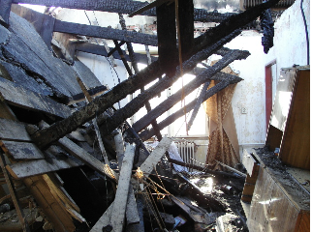
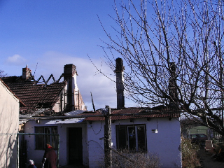
Obecní ples ve Chbanech
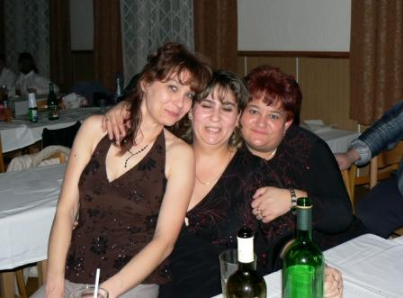
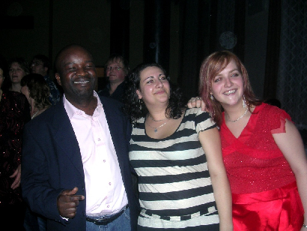

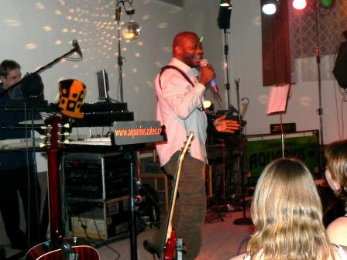
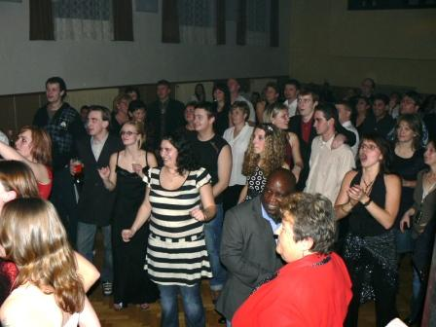

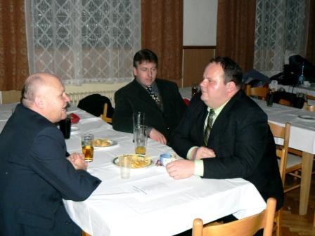
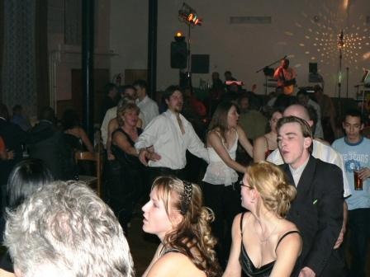

obědy pro důchodce

Již pět let mají důchodci nejen ze Chban možnost kupovat obědy ze školní jídelny za cenu 33 Kč. Tato nabídka stále platí a dle vyjádření nejen pana starosty se ve školní jídelně výborně a zdravě vaří.

Staré lidové moudrosti

Na Hromnice – zimy polovice. Z Čech
Co se nenapráší do Hromnic dveřmi, napráší se po Hromnicích děrou. Z Moravy (po Hromnicích bývají ještě velké vánice)
Jihne-li na Hromnice, přilož do kamen, mrzne-li, po zimě amen. Z Čech
Na Hromnice pěkný den, prodej sukni, zasej len. Z Vysočiny
Když únor vodu spustí, březen jí ledem zhustí. Z Čech
Vyjde-li jezevec po Hromnicích z díry, za čtyři neděle zpátky zas pílí. Z Čech
Na Hromnice musí skřivánek vrznout, i kdyby měl zmrznout. Z Čech
Svatá Dorota nese skřivánka v košíčku. Z Moravy
Na Dorotu jdou si ptáci píšťalky na trh kupovat. Z Čech
Po Dorotě uschne košile na plotě. Z Čech
Svatý Matěj ledy láme, nemá-li jich, nadělá je. Z Moravy

Kronika obce pokračování…
Rada národního výboru konala 20 schůzí a plénum národního výboru bylo svoláno 6 krát. Národní výbor, jeho komise a aktivy pracovaly podle plánu. Byly organizovány jarní a podzimní brigády na úklid a veřejně prospěšné práce a je třeba kladně hodnotit stoupající účast mládeže na brigádách. Výjimku tvoří Poláky. Dále se národní výbor zabýval činností základní a mateřské školy, zásobováním obyvatelstva, požární ochranou, veřejným pořádkem, novou výstavbou Chban, organizováním májových oslav a oslav památných dnů ČSSR, kulturně vzdělávací činností a dalšími otázkami veřejného života v obci a osadách. Nedostatkem činnosti je malá účast poslanců na plénech, která Chbany staví mezi obce s nejmenší prezencí poslanců.
Národní výbor se opíral o organizace Národní fronty, bez jejich účasti a aktivity by nebylo možno zajistit jarní a podzimní směny, Mezinárodní den žen, Mezinárodní den dětí, 89 protipožárních prohlídek domů a bytů. Zde opět proti sobě stojí činnost požární ochrany ve Chbanech a Polákách. První vykazuje aktivitu a péči o výcvik členů, druhý nevykazuje žádnou činnost. Je třeba nalézt 8 – 10 nových členů a obnovit jeho práci, aby byl schopen plnit své poslání – zachraňovat majetek v socialistickém a soukromém vlastnictví. Protože v posledních létech se na území našeho státu rozmohla korupce, bylo projednáno vládní nařízení o boji proti korupci a rada národního výboru konstatovala, že jí není znám případ korupce, úplatkářství nebo výdělečné činnosti konané bez schválení národního výboru.
Jako v minulých létech národní výbor poskytoval finanční pomoc důchodcům a starým občanům. 17 osob obdrželo v jednorázové výpomoci 12 000 Kčs v rozmezí 300 do 1000 Kč. Dále Okresní národní výbor v Chomutově poskytl důchodcům 10 poukazů na týdenní rekreaci zdarma.
Z komisí a aktivů národního výboru nejlepší činnost vykazovaly – Sbor pro občanské záležitosti a Komise veřejného pořádku. Rovněž členové pomocné stráže vykonávali svědomitě své povinnosti.
Sbor pro občanské záležitosti obdržel k 30. výročí svého ustavení čestnou plaketu a z 8 členů byli odměněni okresním sborem. V roce 1983 provedl 14 uvítání vstupu nových občánků do života, uvítání 12 dětí při vstupu do 1. třídy základní školy, rozloučení s 12 dětmi mateřské školy, rozloučení s 26 žáky osmých a devátých tříd školy v Březně a 2 občanské pohřby. Dále uspořádal pro důchodkyně oslavu k Mezinárodnímu dni žen. V prosinci byla provedena beseda s důchodci a 16 občanů dostalo dárkový balíček.
Komise veřejného pořádku projednávala přestupky občanů proti socialistickému soužití, záškoláctví, fyzickému nebo slovnímu napadení a alkoholismu. Celkem bylo projednáno: počet došlých stížností během roku – 16, postoupeno jinam – 1, projednáno bez uložení opatření – 3, postoupeno k projednání spol. organ. – 1, vyřízeno napomenutím – 1, veřejnou důtkou – 1, uložením pokuty – 8, řízení zastaveno – 1, počet odvolání – 3, z nich vyřízeno – 2.
Pomocná stráž má 9 členů, kteří odsloužili na hlídkách 1 296 hodin. Během služby členové pomocné stráže zjistili 4 dopravní přestupky, 1 případ byl předán komisi veřejného pořádku a 12 poznatků ze služby bylo předáno obvodnímu oddělení VB v Radonicích. V roce 1983 nebyl v obvodu národního výboru ve Chbanech spáchán žádný zločin.

Poznámka redakce: Upozorňujeme, že kronika není opravována z důvodu zachování autentičnosti zápisu.

Citát : ““ Dobře mluviti může jen ten, kdo věci důkladně rozumí.“
Marcus Tullius Cicero

Redakce: Mgr. Vlasta Sýkorová, Emilie Sýkorová, Zlatka Zajícová, Ing. Josef Zajíc
Vydavatel: OÚ Chbany, Chbany 19, PSČ 431 57, tel. 474 392 022, fax 474 392 986, e-mail : obec@chbany.cz , www.chbany.cz
Registrace MK ČR E 14848 BEZPLATNÝ VÝTISK VYDÁNO V POČTU 150 ks

Stránka naší školy

V úterý 22. 1. 2008 proběhl na ZŠ a MŠ Chbany zápis žáků do 1. třídy. K zápisu se dostavilo 8 dětí. Jmenovitě Adéla Chlubnová, Denisa Ilčíková, Václav Malhaus, Dominik Nenešťan, Pavlína Stráníková, Kristýna Tesařová, Marek Ťapušík a Dominik Žolták. Rodiče dvou budoucích prvňáčků žádají o odklad školní docházky. Snad tedy 1. září usedne do školních lavic 6 žáků – prvňáčků.

